Руководство пользователя

1. Для начала перейдите во вкладку разработчик и выберете пункт Visual Basic
2. 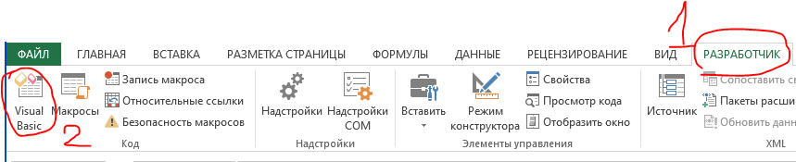
3. Далее нажмите на «+» и введите пароль Avtomatika по запросу
4. 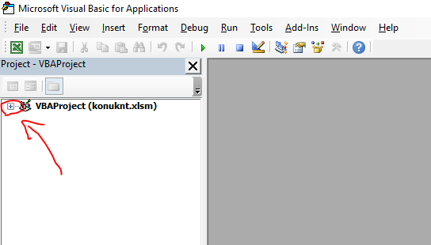
5. При успешной попытке в иерархии появятся папки, а значит можно закрыть текущее окно и перейти во вкладку COOL SHEETS и начать заполнять конъюктурный анализ
6. 